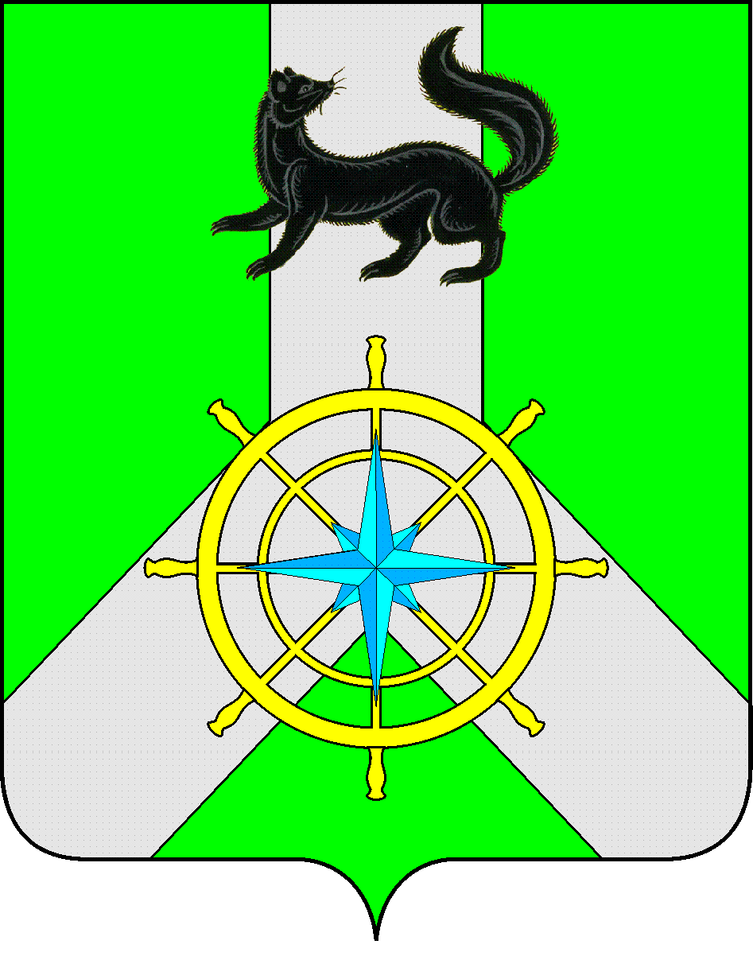
Р О С С И Й С К А Я Ф Е Д Е Р А Ц И Я

И Р К У Т С К А Я О Б Л А С Т Ь

К И Р Е Н С К И Й М У Н И Ц И П А Л Ь Н Ы Й Р А Й О Н

А Д М И Н И С Т Р А Ц И Я

П О С Т А Н О В Л Е Н И Е

27 марта 2021 года № 179 г.Киренск

О внесение изменений в примерное Положение об оплате труда
работников муниципальных казенных учреждений в сфере ГО и ЧС,
финансируемых из бюджета Киренского района от 06.02.2019 № 63

В целях упорядочения оплаты труда работников, замещающих должности, не являющиеся должностями муниципальной службы муниципального образования Киренский район, вспомогательного персонала администрации Киренского муниципального района и ее структурных подразделений с правом юридического лица, в соответствии с Трудовым Кодексом Российской Федерации, руководствуясь ст.ст. 39,55 Устава муниципального образования Киренский район,

ПОСТАНОВЛЯЕТ:

- Пункт 2.4 главы 2 Положение об оплате труда работников муниципальных
казенных учреждений в сфере ГО и ЧС с правом юридического лица добавить:
з) единовременная выплата при предоставлении ежегодного оплачиваемого отпуска один раз в год – в размере 2 должностных окладов.
2. Настоящее постановление распространяется на правоотношения, возникшие с 01.01.2023 года.
3. Настоящее постановление разместить на официальном сайте администрации Киренского муниципального района.
4. Контроль за исполнением настоящего постановления возложить на заместителя мэра района –Председателя комитета по имуществу и ЖКХ.

И.о.Главы администрации А.В.Воробьев

Исп.: М.Р.Синькова
8 964 658 09 49

Согласовано:

Заместитель мэра Киренского муниципального
района по экономике и финансам Е.А. Чудинова

Заместитель мэра района-
Председатель комитета по имуществу и ЖКХ И.А.Кравченко

И.о. начальника правового отдела М.В.Тетерина

И.о. начальника финансового управления Е.В.Карелина

